玉米的成長日記

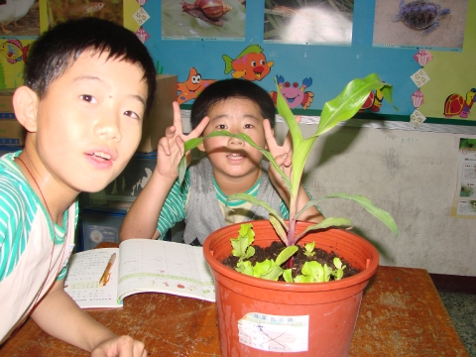

班級:3年6班
座號:6
姓名:邱量穎

